**Pensamiento Matemático** 7° semana (11 al 15 de mayo del 2020)

**Educadora:** María Eugenia Andrade Holuigue

**Nivel:** Prekinder

**Nombre del Alumno: …………………….……………………...……….Fecha: 12 de mayo 2020**

**Ámbito:**. Interacción y comprensión del entorno.

**Núcleo:** Pensamiento matemático

**I.- Objetivo de Aprendizaje**

3. Comunicar la posición de objetos y personas respecto de un punto u objeto de referencia, empleando conceptos de ubicación (dentro/fuera; encima/debajo/entre; al frente de/detrás de); distancia (cerca/lejos) y dirección (adelante/atrás/hacia el lado), en situaciones lúdicas.

**II.- Contenido: Ubicación espacial**

**III.- Objetivo de la clase: reconocer dentro-fuera**

**IV.- Indicaciones generales**

* Se colecciona diferentes cosas con diferentes formas, tamaño, colores las guardo en una caja de zapato. ” CAJA DEL TESORO” (cucharas, calcetines, bolitas, caja de fosforo, juguetes pequeños, limón, cepillo de diente papa, peineta,dados y cualquier cosas pequeñas ).
* El adulto ubicara un lugar cómodo y agradable para realizar la actividad y jugar con el niño.
* Jugar dentro de su casa, el adulto le pregunta EJEMPLO:¿Qué está dentro de este mueble? ¿Qué está fuera de este mismo mueble? Guiar y repetir varias veces.
* Clasificar alguno de los objetos de la caja pidiendo al alumno Ejemplo: ¿Saca FUERA los objetos que usamos para comer? ¿Guardemos DENTRO de la caja tu cepillo de diente?
* El adulto podrá ayudar al alumno completar su trabajo, dibujar y colorear pidiendo “despacio y respetando margen.”

**V.- Actividad a desarrollar: Jugar con nuestra caja del tesoro y Observa lamina , completa responder a preguntas.**

* Jugar reconocer que esta dentro y cuales estan fuera de nuestra caja.
  + el adulto cambia las cosas dentro-fuera y el niño identifica.
  + El niño cambia las cosas y luego identifica donde los ubico DENTRO – FUERA de la caja.
* Observa y comenta ¿Qué puedes observar en la lámina? Responder preguntas.

|  |
| --- |
| **DENTRO -FUERA**   * Dibuja fuera de la caja una cuchara y un vaso. * Colorear los juguetes que esta dentro de la caja |

**¿Quiénes están fuera de la caja?**

**....................................................................................................................................**

**¿Quiénes están dentro de la caja?**

**…………………………………………...........................................................................**

**Educadora:** María Eugenia Andrade Holuigue

**Nivel:** Prekinder

**Nombre del Alumno: …………………….……………………...……….Fecha: 14 de mayo del 2020**

**Ámbito:**. Interacción y comprensión del entorno.

**Núcleo:** Pensamiento matemático

**I.- Objetivo de Aprendizaje**

3. Comunicar la posición de objetos y personas respecto de un punto u objeto de referencia, empleando conceptos de ubicación (dentro/fuera; encima/debajo/entre; al frente de/detrás de); distancia (cerca/lejos) y dirección (adelante/atrás/hacia el lado), en situaciones lúdicas.

**II.- Contenido: ubicación espacial**

**III.- Objetivo de la clase: reconocer dentro-fuera**

**IV.- Indicaciones generales**

* Se colecciona diferentes cosas con diferentes formas, tamaño, colores las guardo en una caja de zapato. (preparación previa).
* El adulto ubicara un lugar cómodo y agradable para realizar la actividad
* Jugar dentro de su casa, el adulto le pregunta ¿Qué está dentro de este mueble? ¿Qué está fuera de este mismo mueble? Guiar y repetir varias veces.
* Clasificar alguno de los objetos de la caja pidiendo al alumno Ejemplo: ¿Saca FUERA los objetos que usamos para comer? ¿Guardemos DENTRO de la caja tu cepillo de diente?
* El adulto podrá ayudar al alumno completar su trabajo, dibujar y colorear pidiendo “despacio y respetando margen.”

**V.- Actividad a desarrollar: OBSERVA LAMINA , COMPLETA y RESPONDER A PREGUNTAS.**

* Observa y comenta ¿Qué puedes observar en la lámina?
* Colorear los objetos que están fuera de la caja
* Responder preguntas.

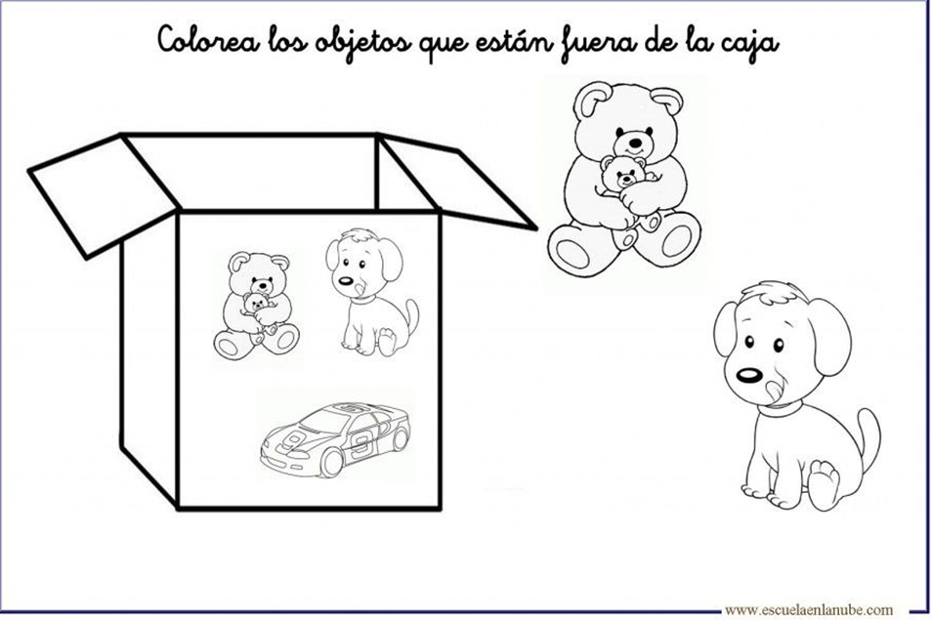

**¿Quiénes están fuera de la caja?**

**....................................................................................................................................**

**¿Quiénes están dentro de la caja?**

**…………………………………………...........................................................................**

**VI.-** **Retroalimentación: revisión de sus trabajos y/o comunicación vía telefónica o WhatsApp.**

**Con el apoderado y alumno. Fotos vías WhatsApp.**

**VII.- Fecha de envío: Martes 12 de mayo del 2020(colegio)**

**VIII.- Cómo y/o donde enviar: Martes 19 de mayo 2020 (colegio)**